磨粒分析仪的特点：
* 高饱和度，可检测5,000,000颗粒/毫升的高污染油液；
* 可检测尺寸从4um到100um的磨粒，直接给出ISO4460、NAS1638、SAE4059、NAVAIR、GOSTHAL、ASTM D6786等标准定义的及用户自定义的洁净度等级；
* 可自动进行磨粒计数及分类：切削磨损颗粒、接触磨损颗粒、疲劳磨损颗粒或非金属磨粒；
* 能识别水滴和气泡，消除其带来的颗粒计数偏差；
* 能检测游离水(单位为ppm)；
* 能测量40℃下油液的动态粘度；
* 能检测高残炭(2%)的重污染燃油；
* 有效消除重合误差（将多个颗粒计为—个）。

同步完成颗粒计数和磨粒分析
LaserNet Fines直接磨粒识别(Direct Particle Recognition)技术采用高分辨率CCD图像采集光学系统，内置图像智能模式识别软件，可自动将润滑油中的磨粒进行分类。与传统的光阻法不同，Q200不仅可以检测到磨粒大小，还能探测出磨粒形貌，从而确定磨粒的机械磨损类型；同时还能测量40℃下油液的动态粘度。通过Q200可以精确测量磨粒最大等效直径、油液中微水含量和残炭等信息，同时识别水滴和气泡并将其从磨粒总数中扣除，一次性完成设备诊断，判断是否需要对其进行维护，提高设备性能。

直接磨粒识别=磨损溯源分析+误差最小
传统颗粒计数方法并不能进行磨粒分类，而且重合误差较大（将多个磨粒计为一个）。同时，传统颗粒计数法也不能准确测量磨粒尺寸，得到的等效圆柱的直径（磨粒尺寸）往往不够准确。采用直接磨粒识别技术避免了上述问题产生，使用户更加直观地判定磨粒成因，如：金属或非金属、半透明或不透明磨粒等。

内置粘度计=同步测量
Q200采用激光光源和两个内置传感器，完成流体动态粘度（流体流速和压力的函数）测试，节省了单独测定所需的时间。其粘度测试范围为ISO320级以内的油液，且无需稀释和校正，分析速度2-6min。

自动增益控制（ACG）=适用范围广
Q200司自动调节激光光强，可分析高残炭(2%)的重污染油液，最高可探测5,000,000/mL的高污染油液。

自动进样=样品处理效率高+自动操作
自动进样器（ASP)是一台独立的样品交换器和处理器，与Spectro LNF Q200配套使用。可一次性自动处理24个在用油或液压油样品。内置20个喷雾器，彻底洗净油液搅拌器和吸管。ASP可与设备一起预定，也可后续加装。
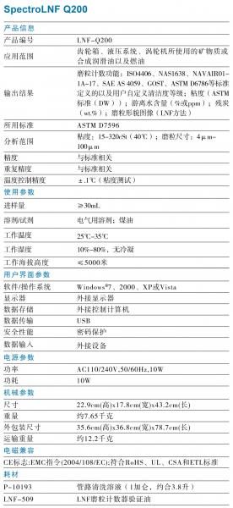

同步完成颗粒计数和磨粒分析
LaserNet Fines直接磨粒识别(Direct Particle Recognition)技术采用高分辨率CCD图像采集光学系统，内置图像智能模式识别软件，可自动将润滑油中的磨粒进行分类。与传统的光阻法不同，Q200不仅可以检测到磨粒大小，还能探测出磨粒形貌，从而确定磨粒的机械磨损类型；同时还能测量40℃下油液的动态粘度。通过Q200可以精确测量磨粒最大等效直径、油液中微水含量和残炭等信息，同时识别水滴和气泡并将其从磨粒总数中扣除，一次性完成设备诊断，判断是否需要对其进行维护，提高设备性能。

直接磨粒识别=磨损溯源分析+误差最小
传统颗粒计数方法并不能进行磨粒分类，而且重合误差较大（将多个磨粒计为一个）。同时，传统颗粒计数法也不能准确测量磨粒尺寸，得到的等效圆柱的直径（磨粒尺寸）往往不够准确。采用直接磨粒识别技术避免了上述问题产生，使用户更加直观地判定磨粒成因，如：金属或非金属、半透明或不透明磨粒等。

内置粘度计=同步测量
Q200采用激光光源和两个内置传感器，完成流体动态粘度（流体流速和压力的函数）测试，节省了单独测定所需的时间。其粘度测试范围为ISO320级以内的油液，且无需稀释和校正，分析速度2-6min。

自动增益控制（ACG）=适用范围广
Q200司自动调节激光光强，可分析高残炭(2%)的重污染油液，最高可探测5,000,000/mL的高污染油液。

自动进样=样品处理效率高+自动操作
自动进样器（ASP)是一台独立的样品交换器和处理器，与Spectro LNF Q200配套使用。可一次性自动处理24个在用油或液压油样品。内置20个喷雾器，彻底洗净油液搅拌器和吸管。ASP可与设备一起预定，也可后续加装。

